Unit 1: Masyarakat dan Tempat

Pelajaran 5: Pantai Barat Semenanjung Malaysia
Kerajaan Melaka

Ini adalah terjemahan tidak resmi. Silahkan merujuk ke versi bahasa Inggris jika verifikasi diperlukan.

Unit 1: Masyarakat dan Tempat
Pelajaran 5: Semenanjung Malaysia Pantai Barat
Kerajaan Melaka
Ilmu Pelajaran | Ilmu Sejarah/Ilmu Sosial
Topik | Pantai Barat Semenanjung Malaysia (Melaka, abad kelima belas hingga enam belas)
Tingkat | Sekolah menengah pertama
Gagasan utama | Sepanjang waktu, masyarakat beradaptasi dengan berbagai lingkungan alami di suatu daerah dalam berbagai cara yang membentuk wawasan dunia dan cara hidup mereka.
Konsep utama | Lingkungan, dataran tinggi, dataran rendah, daerah pesisir  Masyarakat, wawasan dunia, cara hidup.  Kesamaan dan keragaman
Jumlah sesi/pelajaran | 1 sesi (1 sesi sekitar 50 menit)
Fasilitas yang diperlukan | Narasumber dan materi untuk dibagikan
Pengetahuan prasyarat | Tidak perlu pengetahuan prasyarat
Tujuan Pembelajaran
Pada akhir pelajaran, siswa akan dapat:
PENGETAHUAN | KETERAMPILAN | SIKAP
- Menjelaskan apa yang dimaksud dengan daerah pesisir dan mengidentifikasi ciri utama daerah pesisir.  - Menjelaskan mengapa lokasi kota-kota pelabuhan zaman dulu berkembang di sepanjang pantai.  - Menjelaskan bagaimana lokasi di daerah pesisir memengaruhi kegiatan pertanian di daerah tersebut. | - Menganalisis gambar untuk menemukan ciri-ciri suatu tempat dan komunitas.  - Mempelajari artefak untuk mengenali interaksi yang masuk ke kota-kota pelabuhan ini melalui perdagangan. | - Menunjukkan pengetahuan bahwa masyarakat beradaptasi dengan lingkungan dalam berbagai cara, yang dapat memengaruhi cara hidup mereka.  - Bekerja sama dalam kelompok untuk menyelesaikan tugas yang diberikan.

Bagian | Pengembangan Pelajaran | Sumber daya | Alasan
Pendahuluan  [5 menit] | Guru mengadopsi pendekatan deduktif untuk pengembangan pemahaman tentang konsep dataran tinggi dan dataran rendah. Pelajaran ini berfokus pada pengembangan konsep daerah pesisir.  Catatan: Jika pelajaran 1 dan/atau Pelajaran 3 dari Unit 1 telah diajarkan, maka pengantar ini dapat dipersingkat.  - Pengantar topik  - Berikan definisi dari daerah pesisir (bentangan darat di sekitar laut).  - Tampilkan gambar dari daerah pesisir untuk menyampaikan konsep kesamaan; guru dapat menunjukkan gambar daerah pesisir di berbagai negara di Asia Tenggara.  - Melalui pertanyaan, arahkan siswa untuk menyebutkan kesamaan antara daerah pesisir di berbagai belahan Asia Tenggara.  - Selama proses, tanyakan pada siswa apa yang mereka lihat untuk mengidentifikasi ciri-ciri dari daerah pesisir.  - Selanjutnya, tunjukkan berbagai gambar dataran tinggi, dataran rendah dan daerah pesisir (Sumber 1); mintalah para siswa untuk mengidentifikasi daerah pesisir dan menunjukkan ciri-ciri yang membuat mereka untuk mengklasifikasikan gambar itu sebagai daerah pesisir.  - Tampilkan gambar-gambar komunitas di daerah pesisir di berbagai negara. Melalui pertanyaan, arahkan siswa untuk menyebutkan kesamaan dan perbedaan di antara komunitas-komunitas itu. | - Sumber 1: Gambar dataran rendah, dataran tinggi dan daerah pesisir  - Sumber 2: Gambar masyarakat di daerah pesisir | Pelajaran dimulai dengan pengembangan konsep yang digunakan untuk menyusun semua pelajaran di Unit 1. Karena para siswa mungkin tidak terbiasa dengan berbagai lingkungan geografis di kawasan ini, pendekatan deduktif pun digunakan dalam pengembangan konsep. Pendekatan seperti ini akan memudahkan siswa untuk belajar lebih banyak tentang ciri-ciri dari konsep tertentu.
Pengembangan materi  [40 menit] | - Analisis sumber (peta)  2.1 Tunjukkan peta wilayah yang diberi tanda jelas untuk Kerajaan Melaka dan kerajaan pesisir (Sumber 3).  2.2 Ajukan pertanyaan-pertanyaan berikut:  - Apa yang Anda lihat di peta?  - Mengapa jenis-jenis kerajaan pesisir pantai ini muncul?  - Menurut Anda mengapa orang-orang menetap di sepanjang pantai?  - Apa yang mereka lakukan untuk mencari nafkah?  - Penjelasan guru  - Kelas akan fokus pada pengembangan salah satu jenis pemukiman pantai yang akan menjadi kota besar di wilayah tersebut, Melaka (Sumber 4).  - Melaka adalah kerajaan yang didirikan pada awal abad kelima belas dan salah satu pusat perdagangan utama dunia kuno. Wilayah ini disebut entrepôt: sebuah kota pelabuhan yang tumbuh menjadi pusat kehidupan politik, ekonomi dan budaya.  - Produk-produk wilayah ini dipertukarkan dengan produk-produk dari tempat yang jauh seperti Timur Tengah, India dan Cina.  - Beberapa entrepôt mengendalikan pulau-pulau atau kota pelabuhan lain, yang membentuk jenis kerajaan laut.  - Kota-kota entrepôt lainnya terletak di muara sungai dan mengendalikan apa pun yang masuk ke dan keluar dari kerajaan.  - Kota-kota ini dianggap 'global'. Orang-orang dari berbagai tempat, dengan agama, bahasa dan budaya yang berbeda, bertemu di sana. Mereka saling bertukar barang, keterampilan (pembuat kapal, kuli, rentenir) dan juga gagasan.  Studi kasus Melaka dapat diganti dengan contoh lokal. Sangat penting untuk menunjukkan kesamaan di antara contoh-contoh lokal untuk menyampaikan konsep kesamaan.  - Tugas kelompok: Mengkaji sumber (gambar/artefak)  - Bagi siswa menjadi kelompok-kelompok kecil  - Berikan setiap kelompok sebuah sumber: Gambar sebuah artefak yang ditemukan di Melaka (Sumber 6 atau item lain).  - Para siswa menebak dari mana artefak mereka berasal dan apa yang diceritakannya pada kita tentang Melaka dan posisinya dalam perdagangan Asia. (Jawaban siswa harus fokus pada hubungan Melaka dengan Timur Tengah, India dan Cina).  - Tunjukkan bahwa artefak mengungkapkan bahwa barang-barang dan orang-orang datang ke Melaka dari semua penjuru dunia melalui jaringan perdagangan global. | - Sumber 3: Peta menunjukkan rute perdagangan kuno melalui Selat Melaka dan pusat-pusat perdagangan utama antara abad keenam dan keenam belas;  - Sumber 4: Gambar Melaka di abad kedelapan belas;  - Sumber 5: Entrepôt  - Sumber 6: Gambar artefak dari Museum Melaka  Gambar-gambar artefak lain tersedia di situs web Museum Melaka: gomelaka.my | Bagian ini memperkenalkan siswa pada contoh kerajaan yang muncul di habitat pesisir dan cara masyarakat di sana berkembang terkait dengan lingkungan pesisir. Siswa dapat belajar untuk membandingkan lingkungan ekologi dan budaya masyarakat pesisir dengan lingkungan masyarakat dataran tinggi dan rendah.
Penutup  [5 menit] | - Refleksi  - Siswa merenungkan dan menulis tentang apa yang akan mereka lakukan jika mereka pindah dan tinggal di sebuah pantai.  - Di mana Anda akan tinggal?  - Jenis pakaian apa yang akan Anda kenakan?  - Apa yang akan Anda lakukan untuk mencari nafkah?  5.2 Beberapa siswa berbagi tanggapan mereka dengan seluruh kelas.

Sumber Materi dan Lembar Kerja

Daftar Istilah

Entrepôt: pusat perdagangan di lokasi strategis. Pedagang dari luar entrepôt membawa barang-barang mereka ke lokasi ini dan barang-barang itu dibeli dan dijual atau ditukar dengan barang lainnya.

Perdagangan Global: juga dikenal sebagai Perdagangan Internasional, adalah impor dan ekspor barang dan jasa melintasi batas-batas internasional

Selat Melaka: sebuah jalur perairan yang berada di antara Pulau Sumatra dan Semenanjung Malaysia. Sejak dulu hingga kini, selat ini merupakan salah satu rute yang paling penting untuk pengiriman internasional.
Pajak: sejumlah uang yang dibayar oleh penduduk ke pemerintah sebagai ganti atas layanan atau perlindungan

Perdagangan: tindakan membeli, menjual atau bertukar komoditas

Sumber 1: Gambar dataran tinggi, dataran rendah dan daerah pesisir

Dataran tinggi: Batad, Filipina
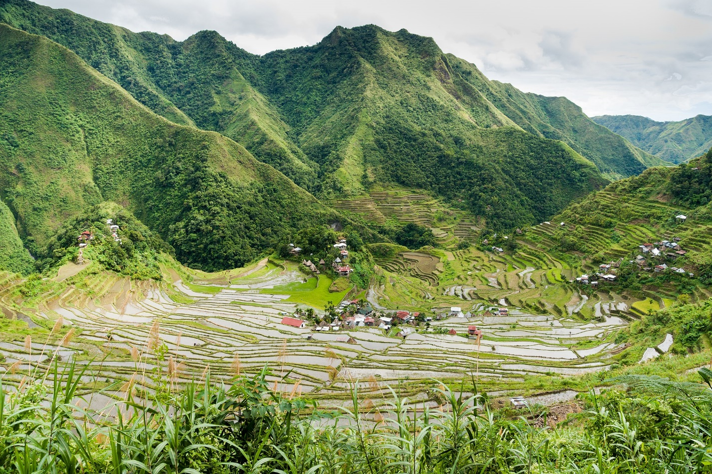

Sumber: Wilbur E. Garrett, https://www.flickr.com/photos/13476480@N07/17850359166

Dataran rendah: Delta Mekong, Vietnam
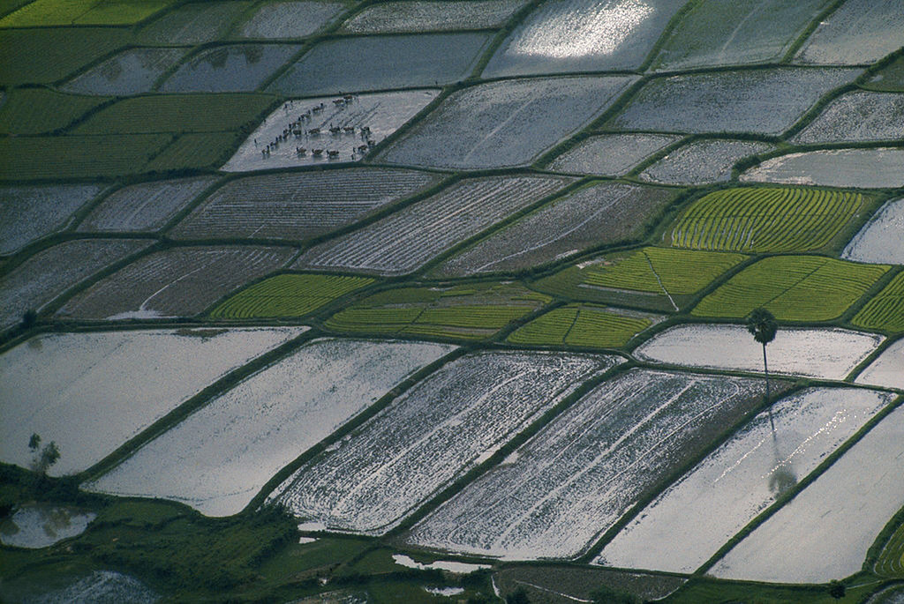

Sumber: Wilbur E. Garrett, https://www.flickr.com/photos/13476480@N07/17850359166

Daerah pesisir: Bali, Indonesia
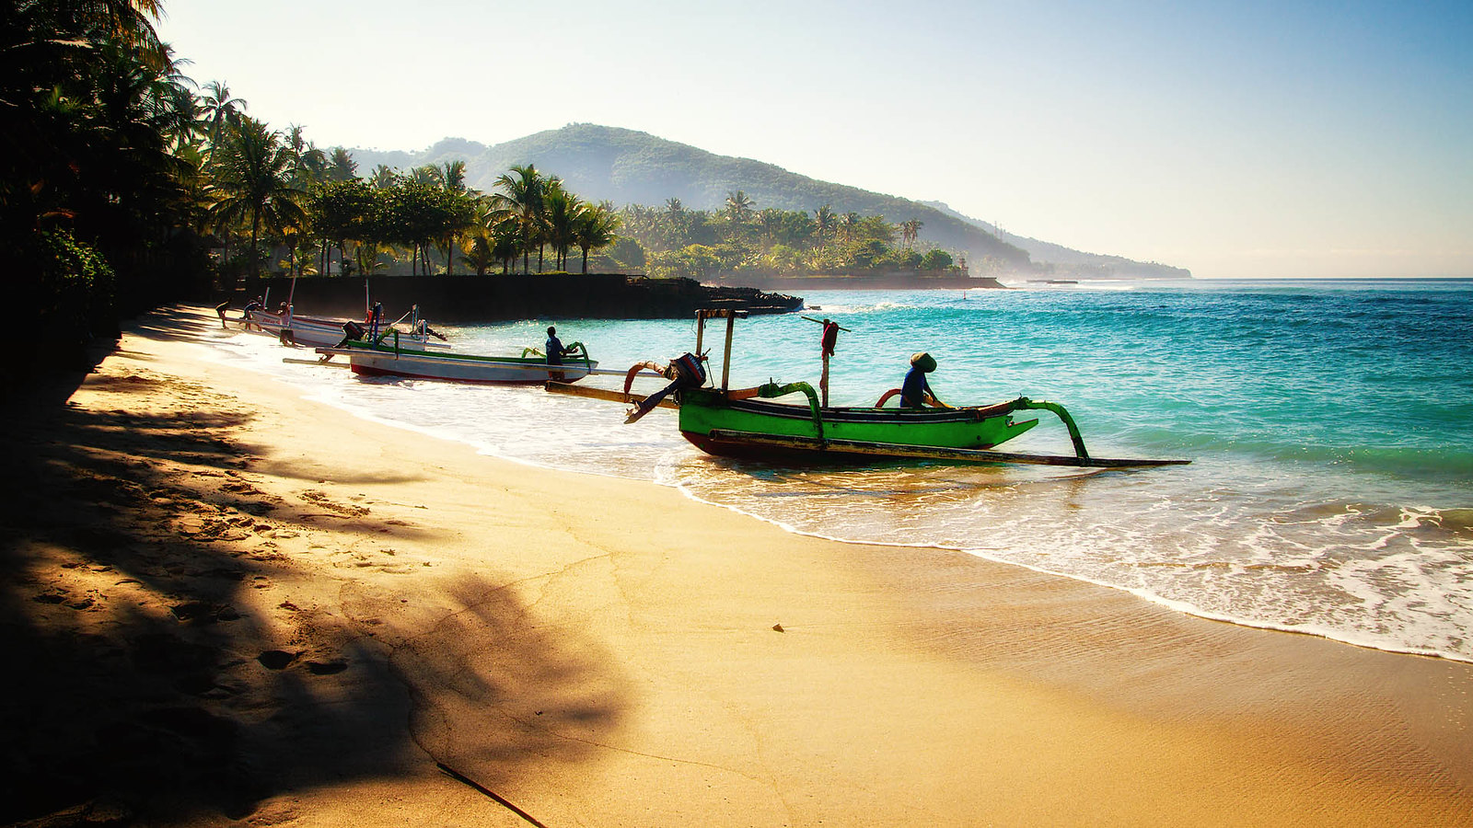

Sumber: Martin Fahrmann, https://www.flickr.com/photos/martinfuhrmann/24068107063

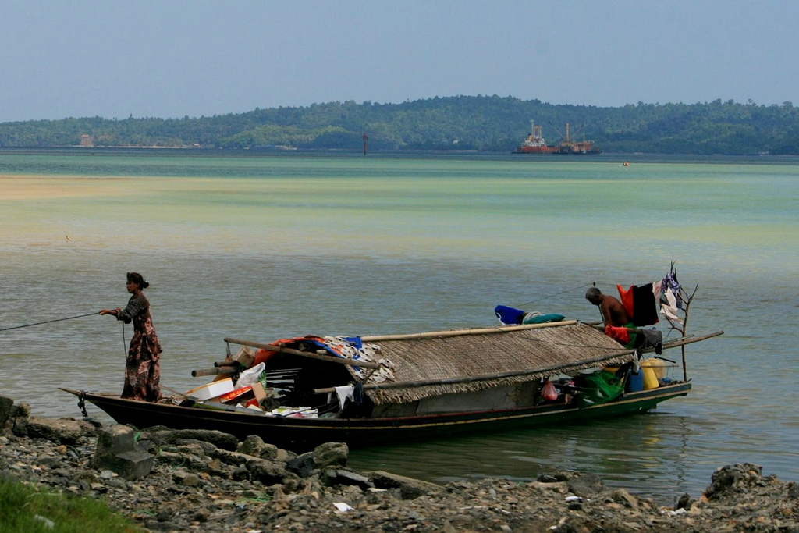
Sumber 2: Gambar orang laut, Malaysia

Sumber: https://commons.wikimedia.org/wiki/File:Bajau_Laut_Pictures_6.jpg

Sumber 3: Rute perdagangan kuno melalui Selat Melaka yang menunjukkan pusat-pusat perdagangan utama antara abad keenam dan keenam belas
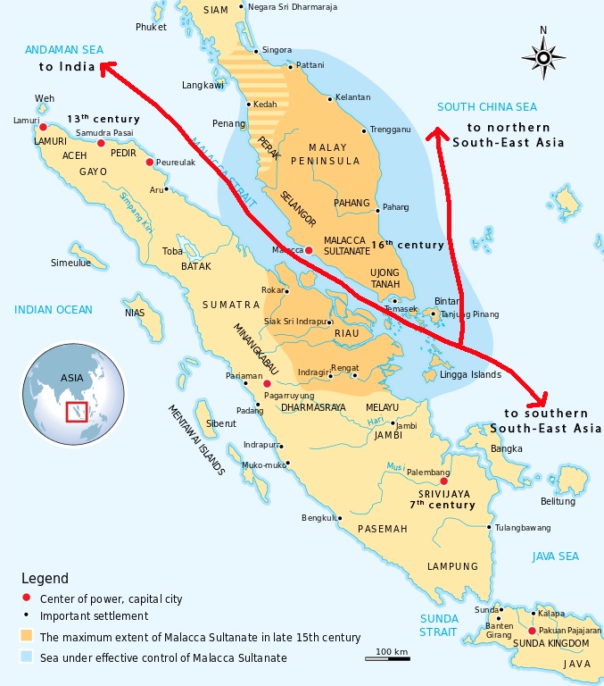

Sumber: https://commons.wikimedia.org/wiki/File:Melaka_Sultanate_en.svg dengan tambahan penulis

Sumber 4: Gambar Melaka di abad kedelapan belas
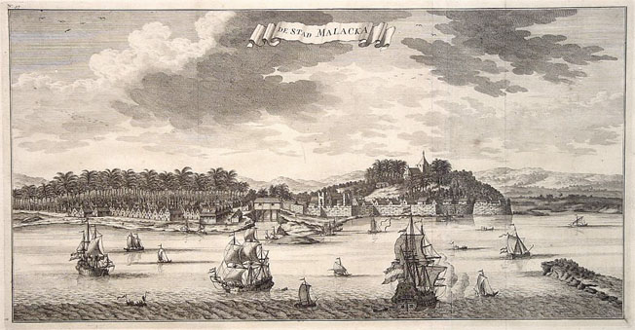

Sumber: https://commons.wikimedia.org/wiki/File:Antique_Map_Valentijn_Melaka.jpg

Sumber 5: Entrepôt
Sebuah entrepôt dipahami sebagai kota pelabuhan yang tumbuh menjadi pusat kehidupan politik, ekonomi dan budaya. Dalam sejarah kawasan tersebut, kota-kota ini merupakan bentuk masyarakat yang penting di Asia Tenggara.
Asia Tenggara terkenal sebagai kota-kota pelabuhan yang terkenal di dunia yang muncul di sepanjang daerah pesisir di daratan dan di pulau kawasan tersebut. Beberapa di antaranya termasuk Sriwijaya yang terletak di pulau yang kini disebut Sumatra (Indonesia) dari abad ketujuh sampai kedua belas, dan entrepôt Bago (Myanmar), Ayutthaya (Thailand), Manila (Filipina), dan Melaka, yang sebelumnya dikenal sebagai Malacca (Malaysia). Sebagian besar kota-kota pelabuhan penting ini terhubung ke perdagangan maritim, jenis perdagangan yang membawa barang dan orang ke kawasan tersebut melalui laut. Beberapa produk tersebut dibawa dari tempat yang jauh seperti Timur Tengah, India dan Cina, sementara produk lain dibawa oleh kapal dan melalui darat dari dalam kawasan tersebut. Sehingga, pelabuhan kota ini menjadi hub penting di mana orang-orang, budaya dan gagasan bertemu. Beberapa entrepôt menguasai pulau-pulau atau kota pelabuhan lain, yang membentuk jenis kerajaan laut. Jenis lain dari pusat ini berperan sebagai pintu gerbang ke dalam negeri karena terletak di muara sungai (mengendalikan jalur masuk ke dalam wilayah), sehingga mengendalikan apa pun yang masuk ke dan keluar dari dalam kerajaan. Meskipun tidak jelas berapa jauh kekuasaan Melaka masuk ke dalam pedalaman dalam negerinya, Melaka mampu memperluas kekuasaannya atas pelabuhan pesisir lain seluruh Selat Malaka, Teluk Siam, Laut Andaman dan Laut Cina Selatan.
Pusat penimbunan wilayah menawarkan tempat berlabuh yang aman bagi kapal untuk mencari persediaan, untuk diperbaiki, dan menyimpan barang-barang mereka di gudang. Karena musim hujan atau angin, perusahaan pengiriman berencana menunggu arah angin berubah, sehingga mereka seringkali harus tinggal beberapa saat di kota-kota pelabuhan tersebut. Segala jenis pengrajin terampil dan pekerjaan lain terkait pembuatan kapal tersedot ke kota-kota pelabuhan, begitu pula para teknisi, kelompok agama, pelajar, kuli, rentenir dan pedagang. Kota-kota ini dianggap 'global': kita bisa menemukan beragam agama, bahasa dan budaya terwakili di dalam perbatasan kota.
Pada abad keenam belas, bangsa Arab adalah perantara yang menghubungkan Eropa dan Asia. Eropa lalu datang ke wilayah tersebut untuk memanfaatkan dinamisme perdagangan yang ada yang menjadi ciri khas Teluk Bengal dan Selat Malaka. Eropa tertarik pada rempah-rempah, yang merupakan rahasia makanan lezat dan kemampuan mempertahankannya. Meskipun hanya sekelompok kecil di antara banyak komunitas perdagangan Asia, bangsa Eropa langsung datang dalam jumlah yang lebih besar dan terfokus pada entrepôt tersebut. Rempah-rempah dianggap bernilai tertinggi, hanya dengan sekantung kecil lada kayu manis dapat langsung membiayai perjalanan dari Eropa.
Hub Asia Tenggara mulai bersaing satu sama lain untuk monopoli dalam rempah-rempah dan barang lainnya. Kompetisi ini akhirnya lalu menarik bangsa Eropa ke dalam konflik.

Sumber 6: Gambar artefak dari museum di Melaka

Keramik Cina ditemukan di Melaka
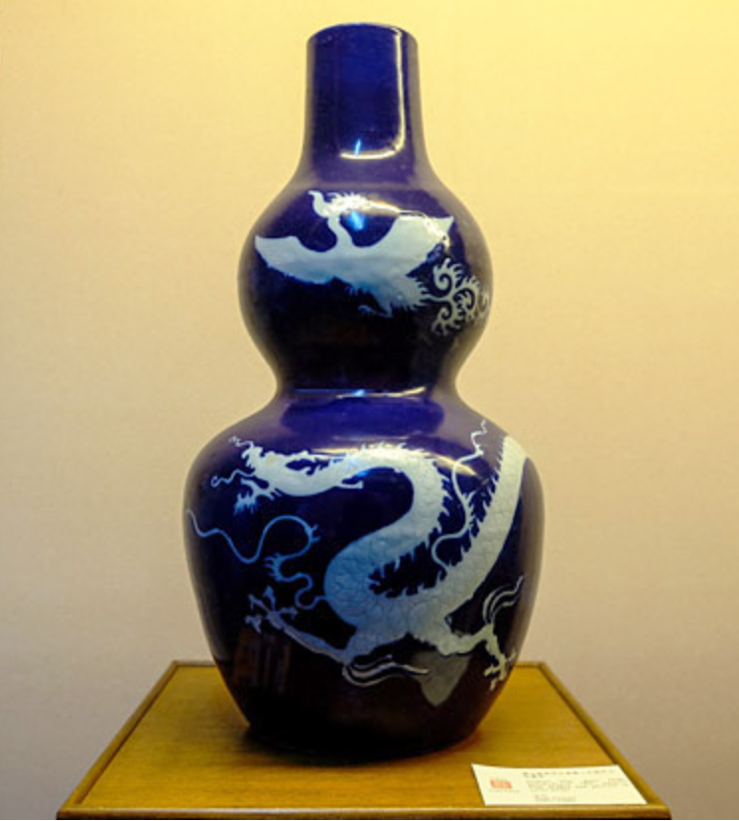

Sumber: http://www.gomelaka.my/cheng-ho-cultural-museum/

Keramik Arab ditemukan di Melaka
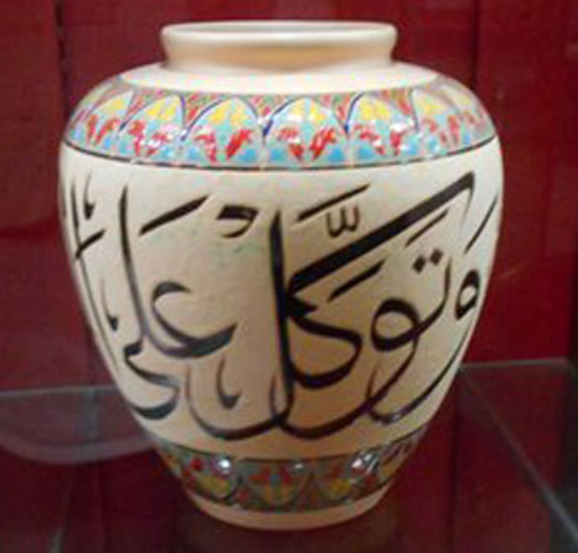

Sumber: http://yahala-int.com/en/tourist_area/40

Wadah-wadah Asia Selatan untuk persembahan
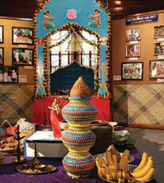

Sumber: https://chittymuseuminmelaka.wordpress.com/tag/chitty-museum-melaka/

